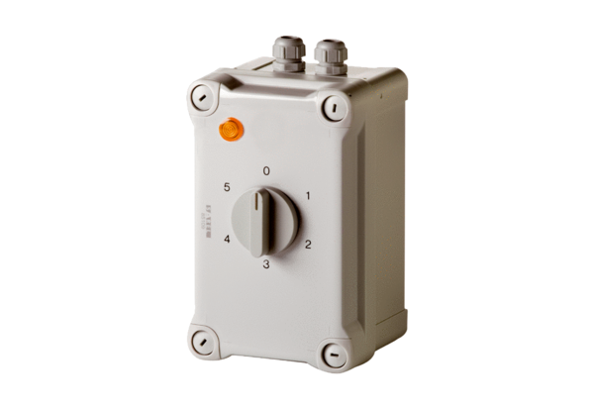Petostupanjski transformator TRE 6,5-1Jedinica za pakiranje: 1 komAsortiman: C
Broj artikla: 0157.0842Proizvođač: MAICO

